产品图片明细表

产品名称：快速接头
产品型号：弯通外芽
产品规格：1/4NPTF*1/4OD
产品编号：4044
产品单价：0.33元/个
包 装 : 500个/包
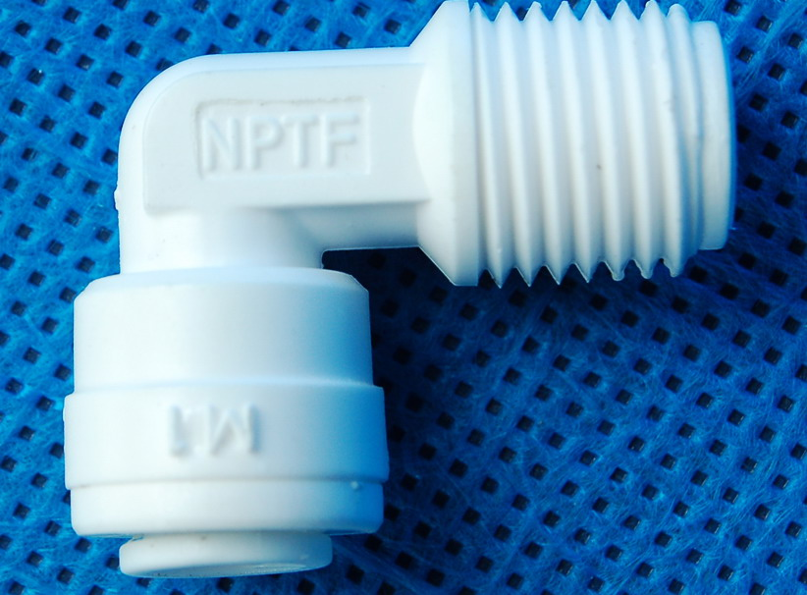产 品 片 图
产品名称：快速接头
产品型号：弯通外芽
产品规格：3/8NPTF*1/4OD
产品编号：4046
产品单价：0.33元/个
包 装 : 400个/包
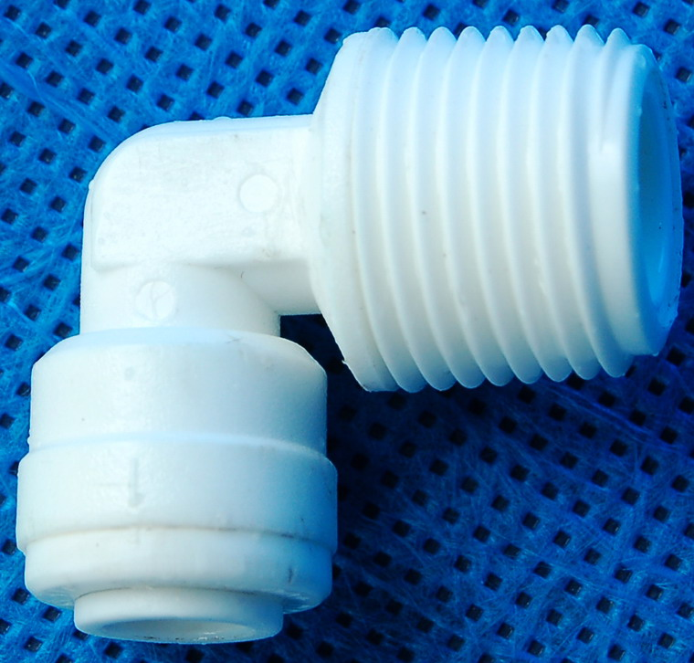产 品 片 图

产品名称：快速接头
产品型号：弯头双通
产品规格：1/4OD*1/4OD
产品编号：4040
产品单价：0.43元/个
包 装 : 400个/包
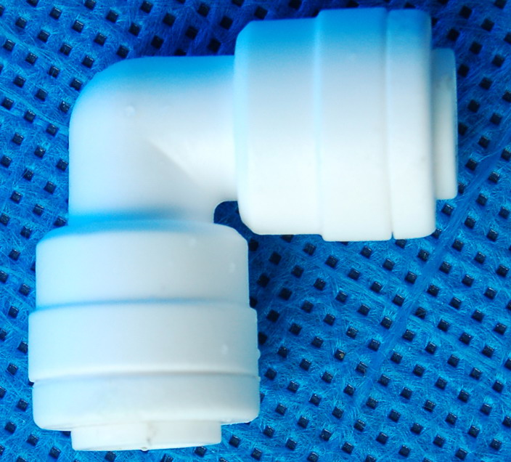产 品 片 图
产品名称：快速接头
产品型号：弯通外芽
产品规格：1/8NPTF*1/4OD
产品编号：4042
产品单价：0.31元/个
包 装 : 500个/包
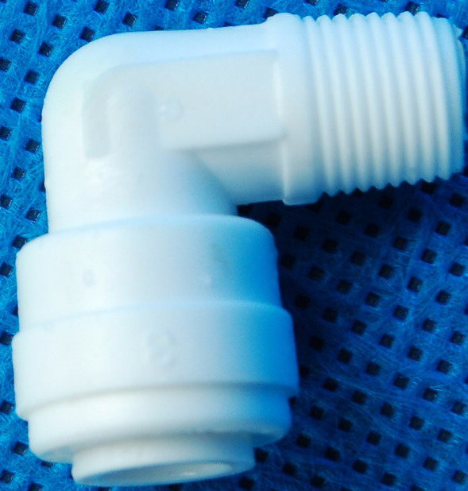产 品 片 图

产品名称：快速接头
产品型号：直接双通
产品规格：1/4OD*1/4OD
产品编号：154
产品单价：0.43元/个
包 装 : 500个/包
产 品 片 图
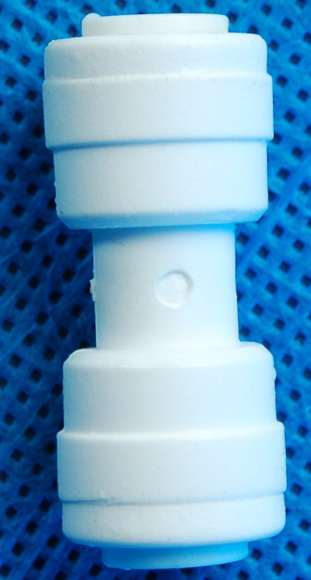

产品名称：快速接头
产品型号：直通外芽
产品规格：1/4NPTF*1/4OD
产品编号：1044
产品单价：0.33元/个
包 装 : 500个/包
产 品 片 图
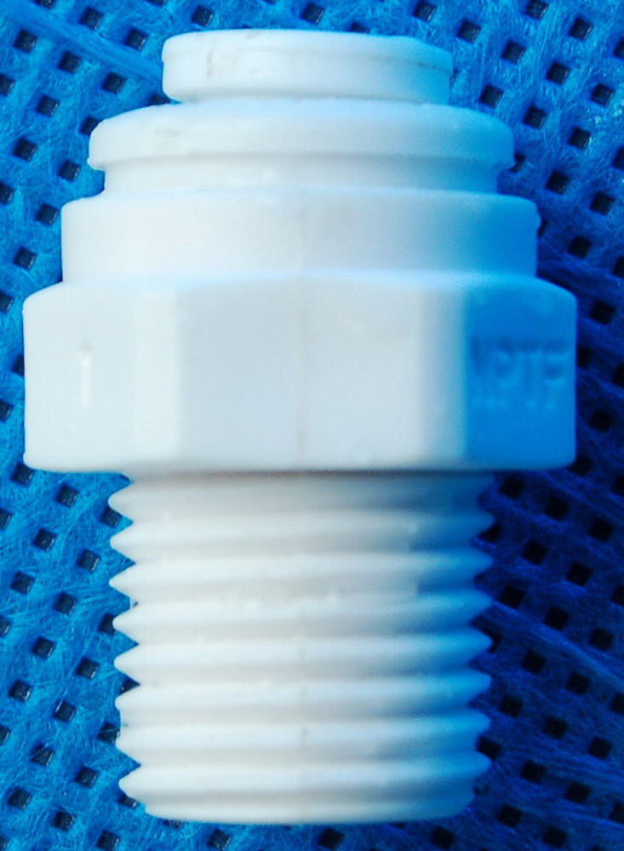

产品名称：快速接头
产品型号：三通外芽
产品规格：1/4OD *1/4NPTF*1/4OD
产品编号：6044
产品单价：0.46元/个
包 装 : 400个/包
产 品 片 图


产品名称：快速接头
产品型号：三通外芽
产品规格：1/4NPTF*1/4OD*1/4OD
产品编号：7544
产品单价：0.46元/个
包 装 : 400个/包
产 品 片 图


产品名称：快速接头
产品型号：三通外芽
产品规格：1/4OD *1/4OD*1/4OD
产品编号：702
产品单价：0.58元/个
包 装 : 400个/包
产 品 片 图
